“弘扬红旗渠精神 两学一做学习教育常态化制度化”专题党支部书记培训圆满结束

为进一步深入推进“两学一做”学习教育常态化制度化，2017年7月7日—9日，北京大学口腔医学院党委组织“弘扬红旗渠精神，两学一做学习教育常态化制度化”专题党支部书记培训。由郭传瑸院长带队，张祖燕副书记、张汉平副书记以及各党支部书记共41名党务干部赴河南安阳红旗渠干部学院开展学习培训，并与安阳市口腔医院展开对口支援和医疗帮扶活动。
7月7日傍晚，大家集体按计划乘坐高铁后转大巴于深夜抵达红旗渠干部学院。
红旗渠位于河南省安阳市。上世纪60年代，十万林县人民在党的领导下，以“重新安排林县河山”的豪情壮志，靠着一锤、一钎、一双手，苦干十年，在万仞壁立的太行山上，建成了全长1500公里的“人工天河”——红旗渠，结束了林州“十年九旱、水贵如油”的苦难历史，从根本上改变了林州的生产、生活条件。

红旗渠精神代代传
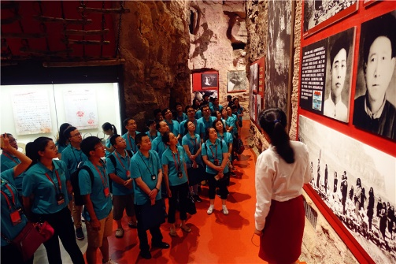
7月8日，大家通过实地参观、集体学习等形式，集体观摩了红旗渠纪念馆、观看了纪录片《红旗渠》，真正走进红旗渠、认识红旗渠、感悟红旗渠。一幅幅珍贵的历史照片、一个个生动的感人事迹，让大家深刻地感受到了“自力更生、艰苦创业、团结协作、无私奉献”的红旗渠精神，集体感受到了林县人民坚毅、自强、无畏的崇高精神，更感慨于红旗渠这个艰苦环境下的人工奇迹，为当年修建红旗渠过程中党员干部吃苦在前、无私奉献的精神所折服。
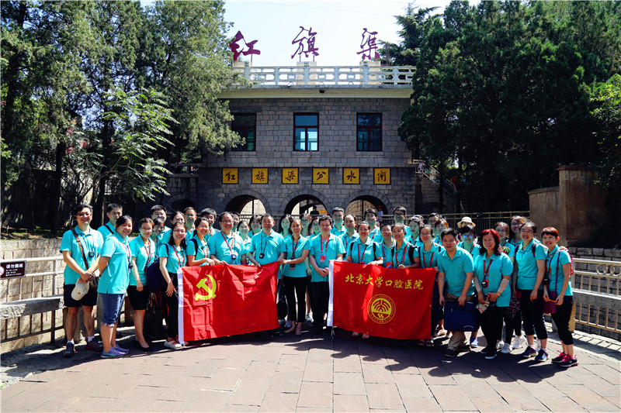
下午，大家又顶着39度的高温来到青年洞，用双脚丈量着、体会着红旗渠精神的伟大。在悬崖峭壁前，学员们目睹了铁姑娘打钎的英姿，观看了党员除险队不顾个人生死，在峭壁上攀援排除险情的创举，还聆听了工程总设计师吴祖太的先进事迹，大家的心灵受到了深深的震撼。
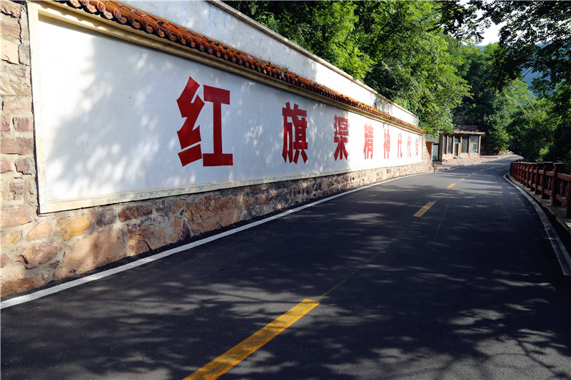
晚上，大家在干部学院多功能厅，集体观看了教学片《巍峨山碑·杨贵篇》，听杨贵老书记追忆当年的往事。听到当年的感人事迹，目睹了那个时代党员干部的责任担当，大家深受触动。红旗渠精神诠释了“一切为了群众、一切依靠群众、从群众中来、到群众中去”的党的群众路线，是一股以人民的名义为始终的红色力量。
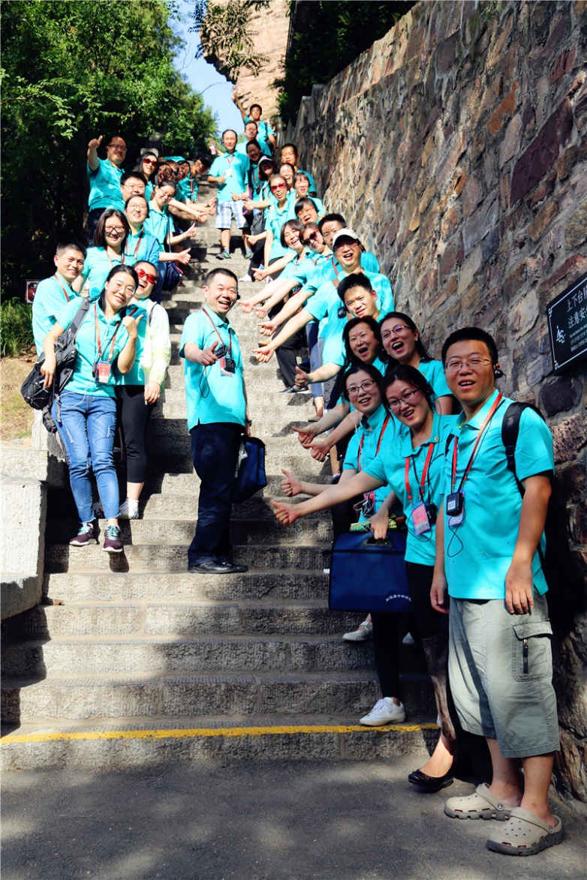
通过本次培训大家纷纷表示对红旗渠精神感触很深，收获很大，也感到了自己肩上的责任之重。作为党员干部，要率先垂范，心系群众，立足岗位，奉献担当，又有了更深刻的内涵和意义。
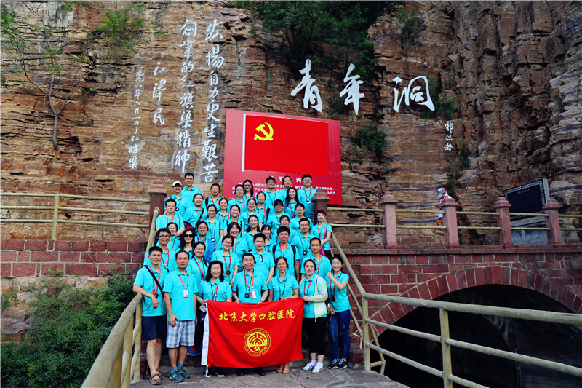
在一天的培训结束后，此行的临时党支部书记郭传瑸院长和大家分享了自己学习后的切身感受，表示不虚此行，红旗渠精神教育意义深远。他强调各党支部书记在践行“两学一做”、落实“三会一课”过程中，要继续学习发扬红旗渠精神，学有所获，扎扎实实落到工作实际当中，做好党建工作，在助力学校和学科“双一流”建设进程中充分发挥政治保障作用。
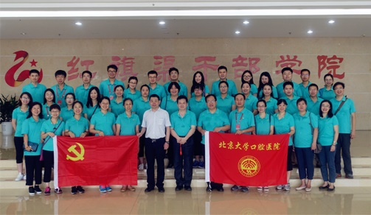
深入安阳 兵分三路 开展帮扶
7月9日上午，支部书记们来到安阳市，与安阳市口腔医院展开帮扶协议签字仪式和对口交流活动。大家兵分三路，根据安阳市口腔医院实际需求，结合各自专业，分别与安阳市口腔医院的东、西院区具体对接，三个小组同时开展支援帮扶。
第一组由郭传瑸院长带队，与安阳市口腔医院签订帮扶合作协议。在安阳市口腔医院（安阳市第六人民医院）的大会议室，我院郭传瑸院长、张祖燕副书记，安阳市口腔医院王国庆院长、靳玉星书记、刘玉学副院长等领导的见证下，两院对口帮扶合作协议成功签订。今后，两院将在临床诊疗、人才培养、学科建设、医院管理等方面携手合作，共同推动两院合作交流的进一步提升。
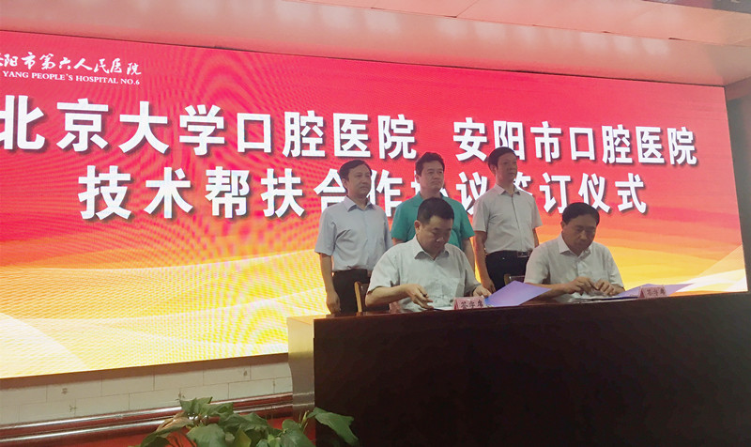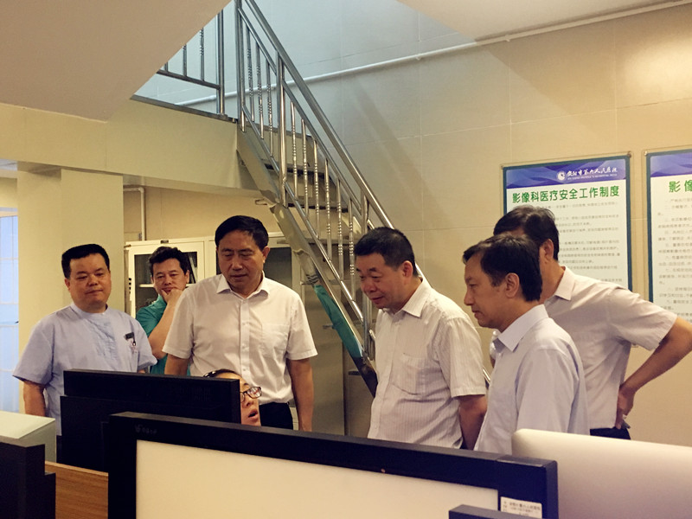
第二组由张汉平副书记带队，由不同学科的党支部书记一行共20人在安阳市口腔医院西院区开展医疗帮扶。一行人分别深入到口腔颌面外科、修复、种植、正畸、儿科、牙体、病理、影像、护理、材料、设备、院感等十余个专业科室，分头对接开展义诊咨询、疑难病例讨论和经验交流，现场气氛热烈。正畸科党支部书记刘妍、修复科党支部书记李健和牙体牙髓科党支部书记曾艳三位副主任医师分别作了题为《隐形矫治的思考》、《步入不惑之年的牙列缺损粘接固定修复》和《如何做好根管填充》的精彩讲座，讲授内容深受好评。
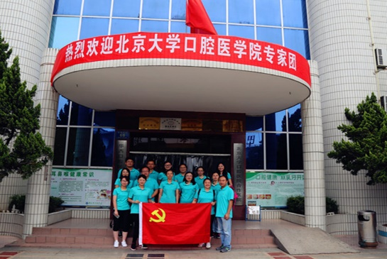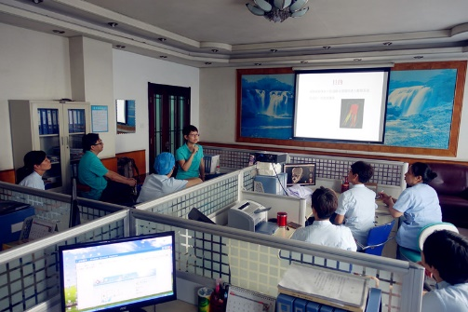
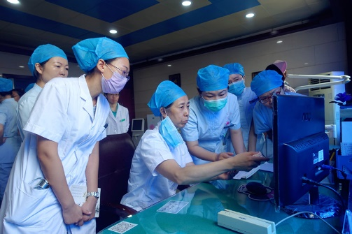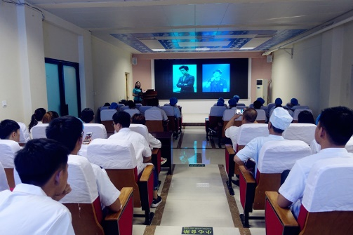
第三组来到了安阳市口腔医院东院区，正畸、修复、儿科、牙体、综合、病理、检验等专业的党支部书记与安阳市口腔医院东院区对口科室的医生一同讨论，深入交流，对疑难病例的治疗方案提出指导性建议。
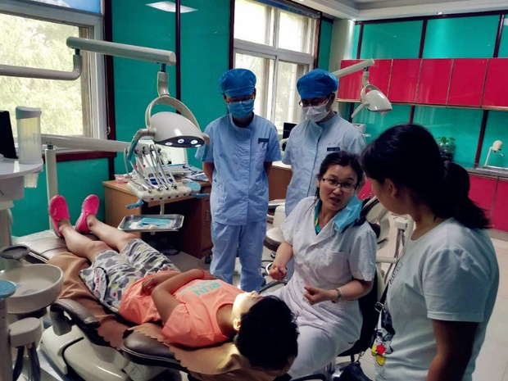
本次培训活动不仅是进一步践行“两学一做”学习教育的重要内容，也是新形势下武装党务干部思想，理解并践行合格党员标准，保持党的先进性和纯洁性，增强党的生机活力，加强党建的实际行动，更是我院服务患者，服务基层，发挥社会公益性的具体体现。对于为创建世界一流口腔医学院提供坚实的思想基础和组织保障具有十分重要的意义。
（两办）

